Zadanie
Zaprojektuj i wykonaj aplikację mobilną na system Android o nazwie „Kwiaciarnia Ania”, umożliwiającą zakup wiązanki kwiatowej. Aplikacja powinna zostać wykonana w Android Studio z wykorzystaniem języka Java.
Aplikacja musi zawierać logo kwiaciarni, które będzie widoczne na ekranie głównym

Wymagania funkcjonalne aplikacji

1. Ekran główny aplikacji
- Wyświetla:
  - logo aplikacji „Kwiaciarnia Ania”,
- Zawiera przyciski umożliwiające:
  - przejście do okna wyboru komponentów wiązanki i ich wycena,
  - przejście do okna z gotowymi wiązankami,
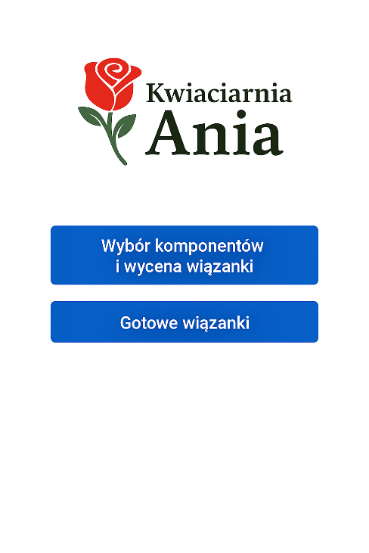

2. Okno wyboru komponentów wiązanki i wyceny wiązanki.
- Umożliwia wybór:
  - rodzaju kwiatów,
  - ilości kwiatów,
  - dodatków dekoracyjnych,
  - rodzaju opakowania,
- Wyświetla:
  - zestawienie wybranych komponentów wiązanki,
  - całkowitą cenę wiązanki,
- Cena obliczana jest automatycznie na podstawie ustalonego cennika,
- Wynik wyceny prezentowany jest w postaci tekstowej.
- Do wyboru zastosuj komponenty interfejsu użytkownika, takie jak:
  - CheckBox,
  - RadioButton,
  - Spinner,
- Wybrane komponenty wiązanki muszą zostać zapisane i przekazane do okna wyceny.
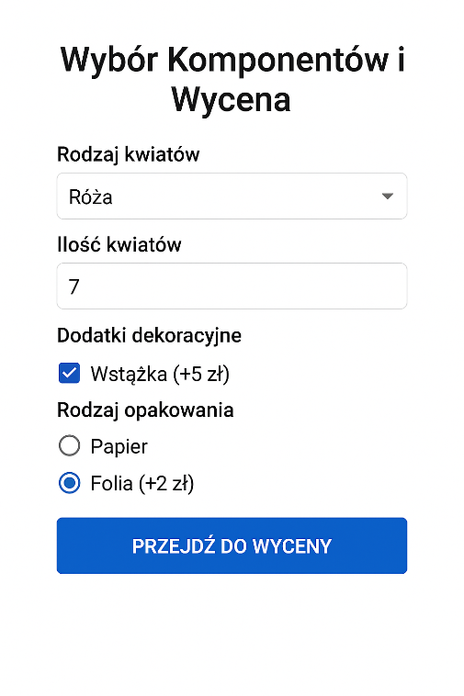

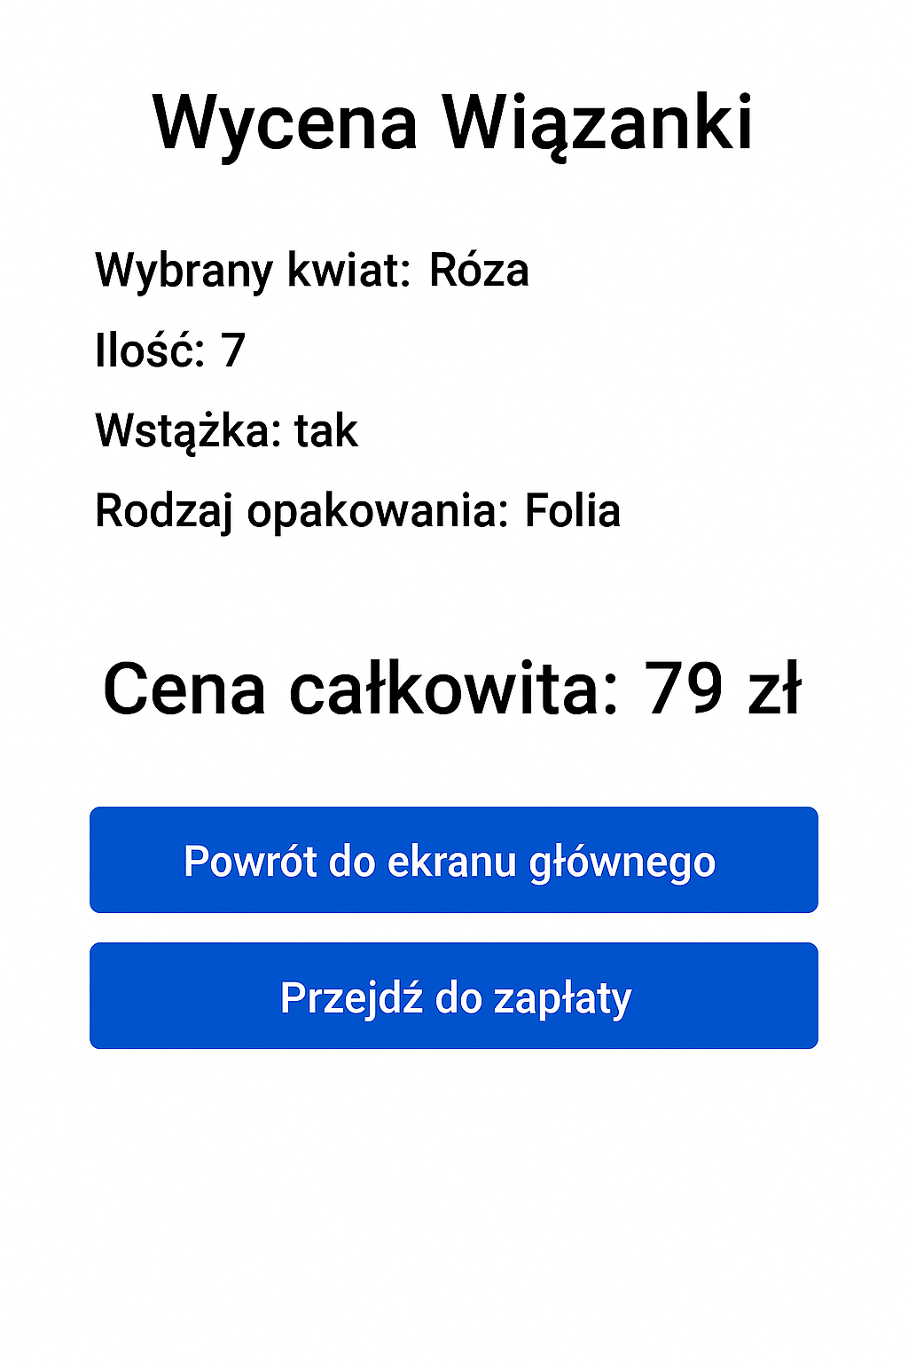

3. Okno gotowych wiązanek
- Wyświetla listę gotowych wiązanek wraz z cenami,
- Lista powinna być zaprezentowana w czytelnej formie (np. ListView lub RecyclerView),
- Po wyborze wiązanki użytkownik widzi jej nazwę oraz cenę.
- Okno umożliwia modyfikowanie składu wiązanki poprzez okno „Wybór komponentów i wycena”
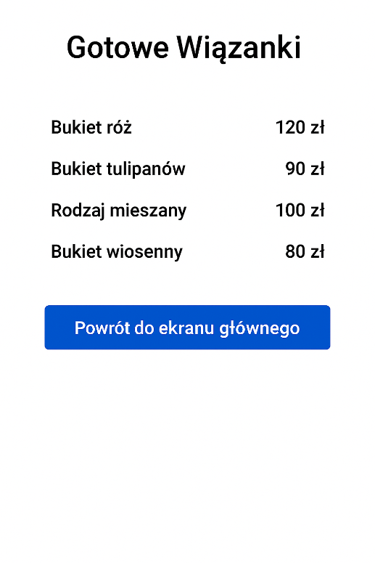

Wymagania dotyczące logo aplikacji
- Logo powinno:
  - zostać umieszczone w katalogu res/drawable,
  - być widoczne na ekranie głównym aplikacji,
  - zostać ustawione jako ikona aplikacji lub element nagłówka,

Wymagania techniczne
- Aplikacja powinna:
  - składać się z co najmniej czterech Activity,
  - korzystać z Intencji (Intent) do przechodzenia między oknami,
  - posiadać interfejs użytkownika zaprojektowany w XML,
  - zawierać logikę zaimplementowaną w języku Java,

Wymagania dodatkowe
- Zastosuj:
  - czytelne nazwy zmiennych i metod,
  - poprawne formatowanie kodu,
- Zadbaj o:
  - estetykę interfejsu,
  - czytelne rozmieszczenie elementów,
- Kod powinien być zgodny z zasadami programowania strukturalnego i obiektowego.

